Проект во второй младшей группе

«Удивительный мир сказки»

Овсянникова И.В.
Первая квалификационная категория

МДОУ детский сад «Теремок»
Г. Мышкин 2023 г.
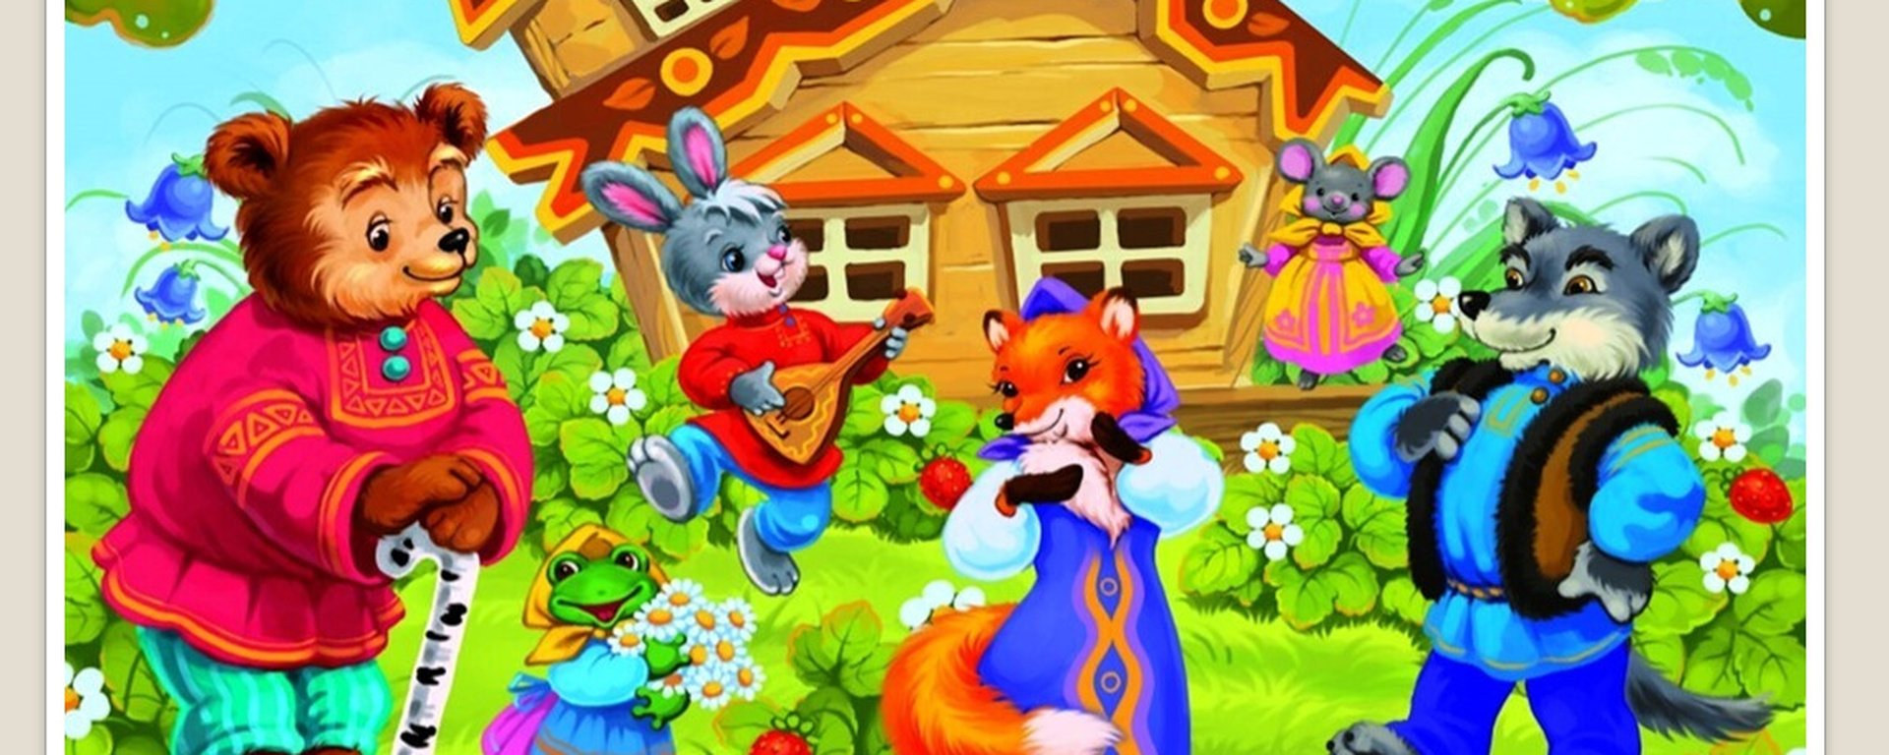

Вид проекта:
Творческо - исследовательский

Возраст детей:
Вторая младшая группа (3 – 4 года).

Участники проекта:
Дети, родители, воспитатели.

Продолжительность проекта:
Краткосрочный (октябрь 2023 г.).

Цель: Формирование интереса у детей к русским народным и авторским сказкам через творческую и познавательную деятельность, развитие речи, фантазии, мышления и памяти детей младшего возраста посредством сказки.

Задачи:
1. Способствовать формированию интереса к книгам, сказкам.
2. Учить узнавать персонажей сказок по загадкам, иллюстрациям, стихотворениям; пересказывать содержание, высказывать свое отношение к героям сказки.
3. Расширять представления о жизни и творчестве детских писателей – сказочников.
4. Формировать у детей интерес к игре-драматизации, умение использовать средства выразительности (мимику, интонации, движения) и разные виды театров (пальчиковый, настольный, театр масок) при передаче содержания сказки.
5. Совершенствовать связную, диалогическую речь, интонационную выразительность, расширять словарный запас. Формировать умения выразительно читать стихи, инсценировать эпизоды сказок.
6. Продолжать развивать у детей любознательность, умственную активность, творческое воображение, внимание и память, артистические способности.
7. Воспитывать отзывчивость, общительность, дружелюбие, уважение к сверстникам, умение проявлять взаимопомощь в совместной коллективной деятельности.

Предполагаемый результат:
• Дети узнают персонажей сказок по загадкам, иллюстрациям, стихотворениям; пересказывают содержание небольших сказок.
• Дети участвуют в играх – драматизациях, используют разные виды театров (пальчиковый, настольный, театр масок) в самостоятельной деятельности.
• Возрос уровень речевой активности детей, расширился словарный запас.
• Дети проявляют взаимопомощь в совместной коллективной деятельности.
• Развивается познавательный интерес и любознательность, коммуникативные навыки, творческие способности воспитанников.
• Родители принимают участие в выставке совместных рисунков с детьми «Моя любимая сказка»
• Предметно – развивающая среда пополнилась разными видами театра, сделанных руками воспитателей и родителей..
• Родители сделали подборку раскрасок на тему «Сказки».

Основные методы и формы реализации проекта:
1. Для реализации проекта используются следующие методы: наглядный, словесный и практический.
Наглядный метод: рассматривание иллюстраций, показ кукольного, настольного театра (педагогом).
Словесный метод: чтение и обсуждение художественной литературы, беседы, разучивание произведений устного народного творчества, разгадывание загадок.
Практические методы: организация продуктивной деятельности, дидактических игр, инсценировки сказок, совместные игры.

Этапы работы над проектом:
1. Подготовительный
• Постановка цели, определение актуальности и значимости проекта.
• Изучение и анализ научно-исследовательской, методической литературы, интернет – ресурсов по данной проблеме; подбор программно-методического обеспечения по данной проблеме; наглядно-демонстрационного, раздаточного материала.
• Подготовка печатной информации; оформление папки-передвижки.
• Анкетирование родителей и детей о том, какие книги дома читают, есть ли в домашней библиотеке сказки.
• Подбор атрибутов для игр – драматизаций: костюмы, маски.
• Подбор дидактических игр по данной теме: «Узнай героя», «Расскажи сказку», «Собери сказку из частей», «Из какой сказки?»
• Оформление книжного уголка в группе.
• Работа с родителями по взаимодействию в рамках проекта.
• Информация для родителей «Участвуем в проекте «Удивительный мир сказки»».
• Разработка содержания проекта «Удивительный мир сказки»

2. Основной
• Проведение бесед и НОД по теме проекта.
• Отгадывание загадок о сказках и героях сказок;
• Организация книжной выставки «Мои любимые сказки»
• Организация настольно-печатных, дидактических, подвижных, словесных игр.
• Чтение и рассказывание русских народных и авторских сказок, беседа по прочитанным сказкам, рассматривание иллюстраций в книгах.
• Игры – драматизации по сказкам: «Теремок», «Колобок», «Репка», «Три медведя», «Заюшкина избушка».
• Раскрашивание иллюстраций к сказкам.
• Просмотр мультфильмов по прочитанным ранее сказкам.
• Привлечение родителей к сотрудничеству над проектом. Составление памяток, консультаций, рекомендаций.
• Домашние задания для родителей и детей (изготовление поделок, рисование иллюстраций к сказкам, чтение сказок с детьми дома).

3. Заключительный
• Выставка творческих работ детей: «Что за прелесть эти сказки».
• Выставка поделок «Театр своими руками»
• Обновление предметно – развивающей среды.
• Проведение литературной викторины «Сундучок сказок»
• Выставка рисунков детей и родителей «Моя любимая сказка»
• Обобщение результатов работы на основе собственных наблюдений.
• Подведение итогов проектной деятельности.
5. Обогащение развивающей среды:
В книжный уголок пополнен книгами русских народных сказок, авторских сказок, иллюстрированных разными художниками; иллюстраций.
В центр по развитию речи внесение дидактических и настольно-печатных игр по теме; изготовление и постепенное внесение театров (на фланелеграфе, плоскостной, настольный, на палочках, пальчиковый).
В игровую зону – маски, элементы костюмов героев сказок.
В уголок изодеятельности – раскраски с изображением сюжетов и героев русских народных сказок, материалы для творческих работ, репродукции картин по русским народным сказкам.

Литература:
1) Веракса Н. Е. "От рождения до школы. Примерная основная общеобразовательная программа дошкольного образования" - М. : Мозаика-синтез, 2010.
2) Конспекты интегрированных занятий, А. В. Аджи, Воронеж, 2009г. Триз
4) Власенко О. П. «Комплексные занятия по программе «От рождения до школы» Вторая младшая группа» - Волгоград: Учитель, 2013.
5) КочкинаН. А. Метод проектов в дошкольном образовании: Методическое пособие М. : Мозаика-Синтез, 2012г.
6) И. А. Лыкова. Изобразительная деятельность в детском саду. – М., Сфера, 2007
7) Джежелей О. В. «Колобок. Литературные игры и забавы» М. : «Просвещение», 1994.
8) Сорокина Н. Ф. Играем в кукольный театр: Программа «Театр-творчество-дети».-М. : АРКТИ, 20.
9) Маханева М. Д. «Театрализованные занятия в детском саду». - М. : ТЦ Сфера, 2001.
10) Антипина А. Е. «Театрализованная деятельность в детском саду». - М. : ТЦ Сфера, 2006.
11) Ушакова О. С. «Развитие речи детей 3-5 лет» - ООО «ТЦ Сфера», 2014.

